Практическая работа. Тема «Наречие как часть речи. Разряды наречий»
ДОПОЛНИТЕЛЬНЫЙ МАТЕРИАЛ К МАТЕРИАЛУ УЧЕБНИКА НА СТРАНИЦЕ 164 - 167

1. Теоретический материал. Изучи материал!
Есть то, что не изменяется ни при каких обстоятельствах: восход солнца на востоке, зимняя спячка у медведя и часть речи наречие. В этой статье узнаем грамматическое значение, морфологические и синтаксические признаки наречия.

НАРЕЧИЕ — это самостоятельная неизменяемая часть речи, которая обозначает признак действия или признак признака. Она отвечает на вопросы «как?», «где?», «куда?», «когда?», «откуда?» и «почему?».
У наречия особое грамматическое значение. Эта часть речи может обозначать три вида признаков в зависимости от того, к какой части речи относится в предложении или словосочетании.
Признак действия — наречие примыкает к глаголу или деепричастию:
Например: запомнить (как?) наизусть, стремиться (куда?) вверх, сообщить (почему?) неспроста.
Признак предмета — наречие примыкает к существительному:
Например: путь (какой?) напрямую, платье (какое?) наизнанку, яйцо (какое?) всмятку.
Признак другого признака — наречие примыкает к прилагательному, наречию, причастию:
Например: потрясающе яркий, очень хорошо, вдвое больше.

Важно запомнить!
Наречия — неизменяемые слова: не склоняются, не спрягаются, не имеют окончаний, не изменяются по родам и числам.
КЛАССИФИКАЦИЯ НАРЕЧИЙ ПО ЗНАЧЕНИЮ
В отличие от других частей речи, наречия делятся на разряды по значению. Если наречие обозначает качество действия, признака, образ или способ совершения действия, то его называют определительным. Если наречие обозначает условия совершения действия, оно называется обстоятельственным.

Таблица с общей классификацией наречий по разрядам:
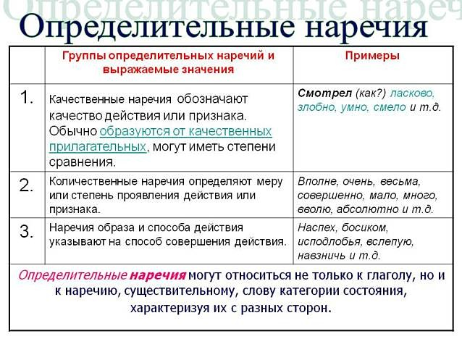

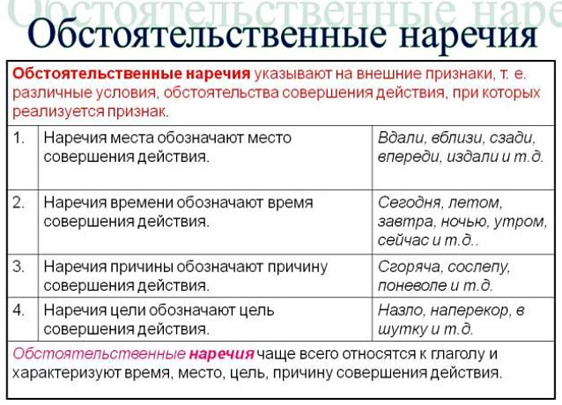

Обрати внимание на обстоятельственные наречия и выполни задание!!!
Определительные наречия выражают определительно-количественные признаки действия, признака или предмета. Эти слова поясняют глаголы, существительные, прилагательные, наречия и слова категории состояния:
лететь (как?) высоко;
прыгнув (куда?) вверх;
(в какой степени?) очень симпатичный;
взгляд (какой?) исподлобья;
(в какой мере?) совершенно секретно.
В предложении определительные наречия могут быть обстоятельством или определением.

Обстоятельственные наречия выражают только признак действия. Такие наречия примыкают к глаголам и обозначают различные условия, обстоятельства осуществления действия:
нырнуть (куда?) вглубь;
светит (когда?) днем;
сказать (с какой целью?) в шутку;
задеть (по какой причине?) сослепу.
В предложении такие наречия выступают в роли обстоятельства.

2. Практическое задание. Выполняем в тетрадях.
Задание. Определите значение (признак действия, признак предмета, признак другого признака) наречий, поставив к ним вопросы и разряды обстоятельственных наречий.
Повернуть направо, пробежать немного, изменяться медленно, ехать шагом, собраться вечером, остановиться здесь, вдоволь посмеяться, не разобраться спросонок, толкнуть нарочно, сказать сгоряча, обидеть невзначай.

Задание. Спишите и выделите наречия в следующих предложениях. Определите разряд наречий.
1. Теперь снизу стеной шёл народ. 2. Исписанная бумага горит неохотно. 3. Довелось нам долго шагать. 4. Дальше всех на север проникает монгольский дуб. 5. Но и хвойный лес, отряхнувши снег, запоёт весной по-иному. 6. Везде пахло черёмухой. 7. Я невзначай наступил на муравьиную тропу.

Выполни синтаксический разбор предложения №2.

